Приложение 1

|  |  |  |
| --- | --- | --- |
| Министерство науки и высшего образования РФ ФГБОУ ВПО “Ульяновский государственный университет” | Форма |  |
| Ф-Титульный лист лабораторной работы |  |  |

Министерства науки и высшего образования РФ Ульяновский государственный университет

Факультет Математики, информационных и авиационных технологий Кафедра Телекоммуникационные технологии и сети

ЛАБОРАТОРНАЯ РАБОТА

по дисциплине

Базы данных

(название дисциплины)

Проектирование реляционной базы данных

(название темы)

Направление бакалавриата Информационные системы и технологии. 09.03.02

Работу выполнил студент ИС-З-21 25.10.2022 Гусев В.Е.

(группа) (подпись, дата) (Ф.И.О.)

Научный руководитель

(должность) (подпись, дата) (Ф.И.О.)

(оценка)

У Л Ь Я Н О В С К

2022г.

«Диспетчерская МЧС»

Краткое описание

В данной базе данных имеется 7 таблиц:

1. Диспетчерская МЧС – содержит основную информацию и является родительской таблицей. Включает в себя колонки:

* Id – Идентификатор;
* Name – Название организации (Например: «Главное управление МЧС России по Ульяновской области»);
* City – Город, в котором находится МЧС;
* Workers – Список работников (Ссылается на таблицу «Workers»);
* Cars – Имеющаяся техника (Ссылается на таблицу «Cars»);
* Contacts – Контакты для связи (Ссылается на таблицу «Contacts»).

1. Contacts – Содержит информацию для связи с организацией. Включает в себя колонки:

* Id – Идентификатор;
* Address – Адрес местонахождения организации;
* Index – Почтовый индекс организации;
* Telephone – Номер телефона для связи;
* Email – Электронная почта для связи;
* Fax – Номер факса для связи.

1. Workers – Содержит список работников организации. Включает в себя колонки:

* Id – Идентификатор;
* First_name – Имя работника;
* Last_name – Фамилия работника;
* Position – Должность работника (Ссылается на таблицу «positions»).

1. Positions – Содержит список должностей работников. Включает в себя колонки:

* Id – Идентификатор;
* Name – Наименование должности.

1. Cars – Содержит список имеющийся техники в организации. Включается в себя колонки:

* Id – Идентификатор;
* Name – Наименование техники (Например: «УРАЛ 4320», «Газель», «УАЗ Патриот» и т.д.);
* Number – Государственный номер автомобиля (Например: «А548ЕВ73», «К988СМ173» и т.д.);
* Status – Текущий статус автомобиля (Ссылается на таблицу «statuses»);
* Responsible – Ответственный человек за машину (Ссылается на таблицу «Workers»);
* Category – Категория автомобиля (Ссылается на таблицу «categories»).

1. Statuses – Содержит список статусов для техники. Включает в себя колонки:

* Id – Идентификатор;
* Name – Наименование статуса (Например: «На вызове», «В парке», «На ТО», «В ремонте» и т.д.).

1. Categories – Содержит список категорий техники. Включает в себя колонки:

* Id – Идентификатор;
* Name – Имя категории (Например: «Аварийно-спасательная», «Пожарная», «Служебная» и т.д.).

Модель базы данных

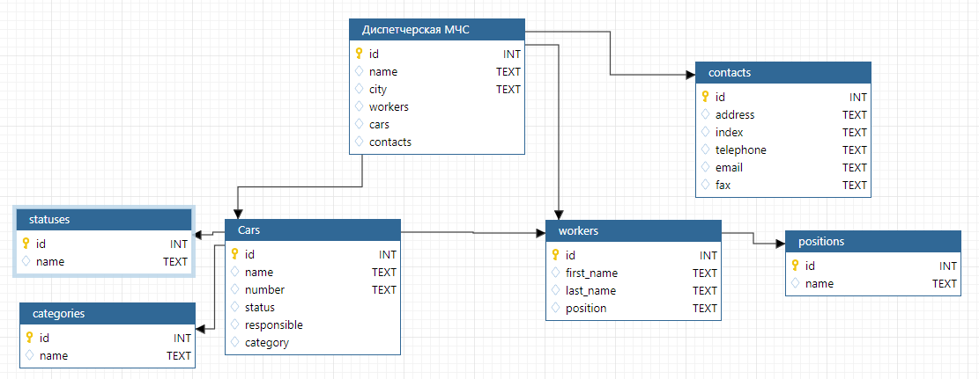

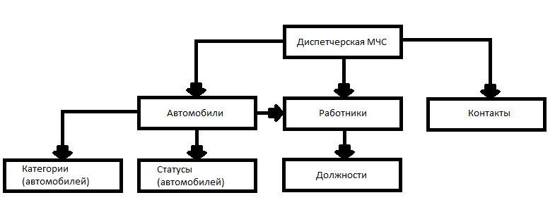

Код создания БД

CREATE TABLE `Диспетчерская МЧС` (

   `id` INT AUTO_INCREMENT,

   `name` TEXT,

   `city` TEXT,

   `workers` ,

   `cars` ,

   `contacts` ,

   PRIMARY KEY (`id`)

);

CREATE TABLE `workers` (

   `id` INT AUTO_INCREMENT,

   `first_name` TEXT,

   `last_name` TEXT,

   `position` TEXT,

   PRIMARY KEY (`id`)

);

CREATE TABLE `positions` (

   `id` INT AUTO_INCREMENT,

   `name` TEXT,

   PRIMARY KEY (`id`)

);

CREATE TABLE `Cars` (

   `id` INT AUTO_INCREMENT,

   `name` TEXT,

   `number` TEXT,

   `status` ,

   `responsible` ,

   `category` ,

   PRIMARY KEY (`id`)

);

CREATE TABLE `categories` (

   `id` INT AUTO_INCREMENT,

   `name` TEXT,

   PRIMARY KEY (`id`)

);

CREATE TABLE `statuses` (

   `id` INT AUTO_INCREMENT,

   `name` TEXT,

   PRIMARY KEY (`id`)

);

CREATE TABLE `contacts` (

   `id` INT AUTO_INCREMENT,

   `address` TEXT,

   `index` TEXT,

   `telephone` TEXT,

   `email` TEXT,

   `fax` TEXT,

   PRIMARY KEY (`id`)

);

ALTER TABLE `Диспетчерская МЧС` ADD CONSTRAINT `FK_66e2eeb8-13f9-4f6b-a15c-04880ad83df2` FOREIGN KEY (`workers`) REFERENCES `workers`(`id`)  ;

ALTER TABLE `Диспетчерская МЧС` ADD CONSTRAINT `FK_3cc7f14f-b0fc-4b72-96c2-1a7f60baf752` FOREIGN KEY (`cars`) REFERENCES `Cars`(`id`)  ;

ALTER TABLE `Диспетчерская МЧС` ADD CONSTRAINT `FK_84b3030d-2fcc-4d76-8526-36217c2a8201` FOREIGN KEY (`contacts`) REFERENCES `contacts`(`id`)  ;

ALTER TABLE `workers` ADD CONSTRAINT `FK_4c106520-3116-48f4-9352-762efeedc634` FOREIGN KEY (`position`) REFERENCES `positions`(`id`)  ;

ALTER TABLE `Cars` ADD CONSTRAINT `FK_e6f741f0-9286-4ed2-a226-0616bcb3d5f0` FOREIGN KEY (`responsible`) REFERENCES `workers`(`id`)  ;

ALTER TABLE `Cars` ADD CONSTRAINT `FK_eaf9ed9e-2e45-49b4-bfb5-b6973c14162a` FOREIGN KEY (`category`) REFERENCES `categories`(`id`)  ;

ALTER TABLE `Cars` ADD CONSTRAINT `FK_4eae2129-6820-42ec-9759-600e6dadd250` FOREIGN KEY (`status`) REFERENCES `statuses`(`id`)  ;